Das Thema: Schulräume
Przepiszcie słówka do zeszytu. Regułke gramatyczna do zeszytu.
Słowniczek
analysieren – analizować
Bibliothek, die, -en – biblioteka
Cafeteria, die, Cafeterien – bufet, kawiarenka
die Zeitschrift ausleihen – wypożyczać czasopismo
Informatikraum, der, Informatikräume – pracownia informatyczna
Lehrerzimmer, das, - – pokój nauczycielski
lösen – rozwiązywać
macht man – robi się
rechnen – liczyć
Schulhof, der, -e – boisko szkolne
Sekretariat, das, -e – sekretariat
Sporthalle, die, -n – hala sportowa
Sportplatz, der, Sportplätze – boisko sportowe
stattfinden – odbywać się
trainieren – trenować
treiben – uprawiać
turnen – ćwiczyć
üben – ćwiczyć
wiederholen – powtarzać

Reguła:
Zaimek nieokreślony man pełni funkcję podmiotu w zdaniach, w których nie występuje podmiot osobowy. Jeśli podmiotem zdania jest zaimek man, czasownik występuje w 3. osobie liczby pojedynczej. Zaimek man nie ma odpowiednika w języku polskim.
Przeczytajcie opisy pomieszczeń w szkole i dopasujcie je do zdjęć.

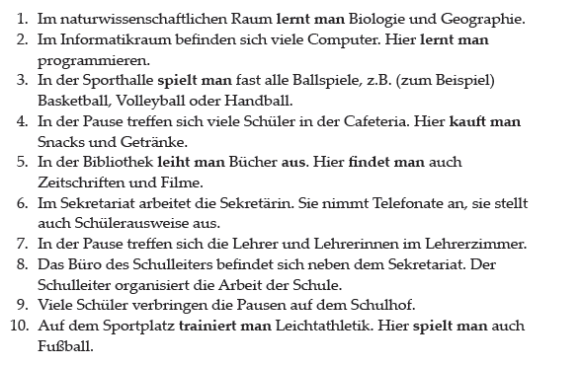

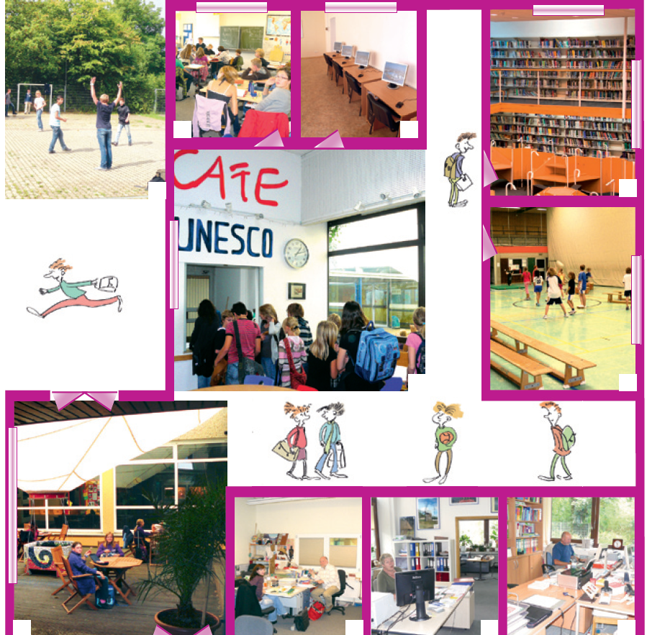
Das Thema: Orientierung in der Schule
Słowniczek
dann – potem
die Treppe, -n – schody
die Treppe hoch – schodami w górę
die Treppe runter – schodami w dół
geradeaus – prosto
im Erdgeschoss – na parterze
im ersten Stock – na pierwszym piętrze
im zweiten Stock– na drugim piętrze
nach links – na lewo
nach rechts – na prawo
um die Ecke – za rogiem
wieder – znowu
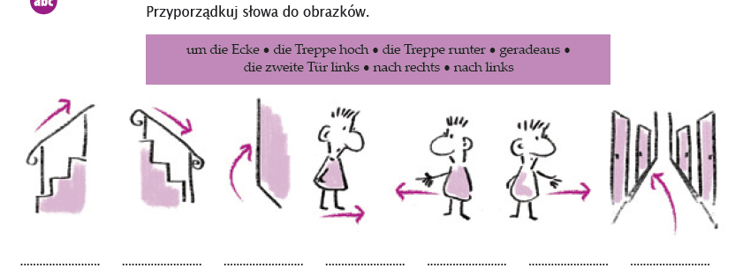
Rozwiązanie: die Treppe hoch, die Treppe runter, um die Ecke, geradeaus, nach rechts, nach links, die zweite Tür links

